《城市轨道交通创精品工程实施指南》大纲评审会在无锡召开
2019年3月14日，江苏省土木建筑学会城市轨道交通建设专委会与无锡地铁集团有限公司在无锡共同组织召开《城市轨道交通创精品工程实施指南》（以下简称《指南》）大纲评审会，该指南是全省城市轨道交通第二轮科技创新“926”计划中的9+1指南之一，评审会重点对指南大纲进行了详细深入的讨论。
参加本次会议的专家有：江苏省土木建筑学会城市轨道交通建设专业委员会主任张大春、专委会副秘书长徐彩霞、南京地铁建设有限公司陶建岳处长、南京大地建设集团刘亚非教授、苏州轨道交通集团建设分公司桂林总经理助理、无锡地铁集团建设分公司总经理助理靳永福、设计部部长莫振泽、安全质量部部长王波、中铁一局集团公司技术研发中心戴宇主任等，以及《指南》的各参编单位相关人员参会。会议由无锡地铁集团靳永福主持。
会议首先由中铁一局集团有限公司技术研发中心戴宇主任汇报《指南》大纲编写前期3次讨论会情况及大纲主要内容，参编单位代表发表补充意见，接着专家对汇报内容进行了质询和讨论，最后张大春主任代表专家组进行了总结，强调了《指南》编写的重要意义，特别在《指南》的定位、内容和写法上提出了明确的要求：一是突出“城轨特色、精品工程、策划过程”3个重点；二是写法上侧重图文并茂，注重可读性,三是根据最新的大纲编写内容，新增中国铁路通信信号上海工程局集团有限公司、中亿丰建设集团、中铁十六局、中铁十七局、常州轨道交通发展有限公司、常州华东人防设备有限公司等单位作为参编单位，明确分工，各尽所长。
本次大纲审查会的召开，标志着《指南》已进入实际编写阶段，主参编单位将紧紧围绕本次会议专家意见开展工作，在今年完成编写和出版任务。
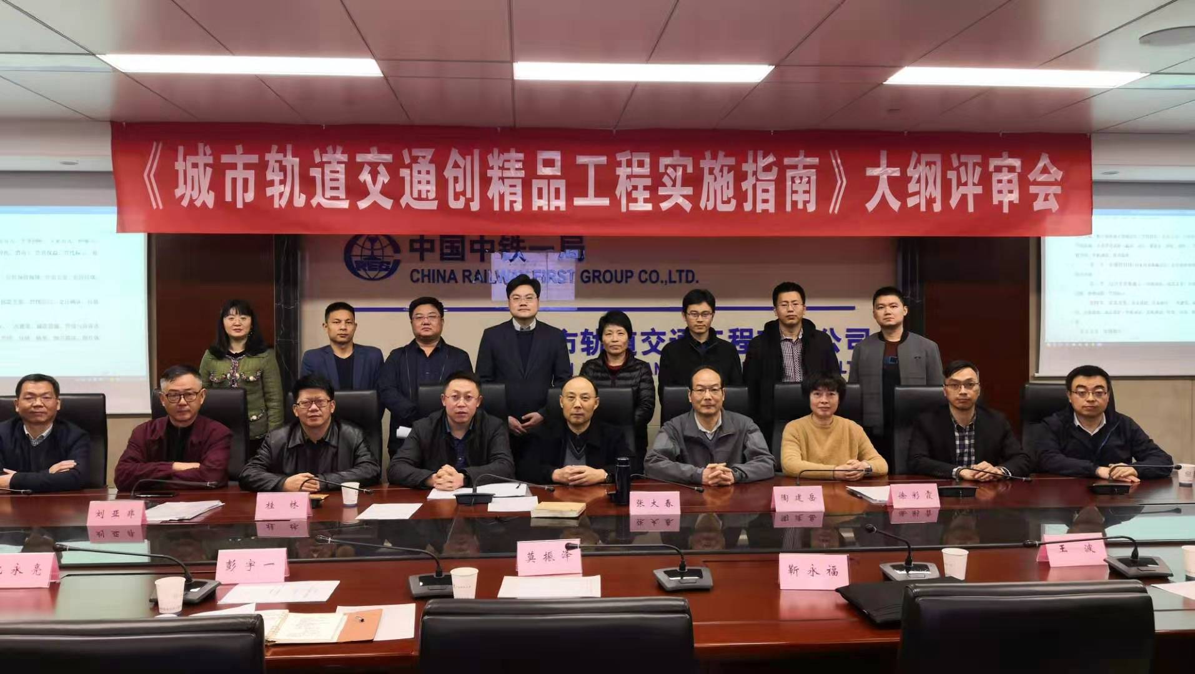
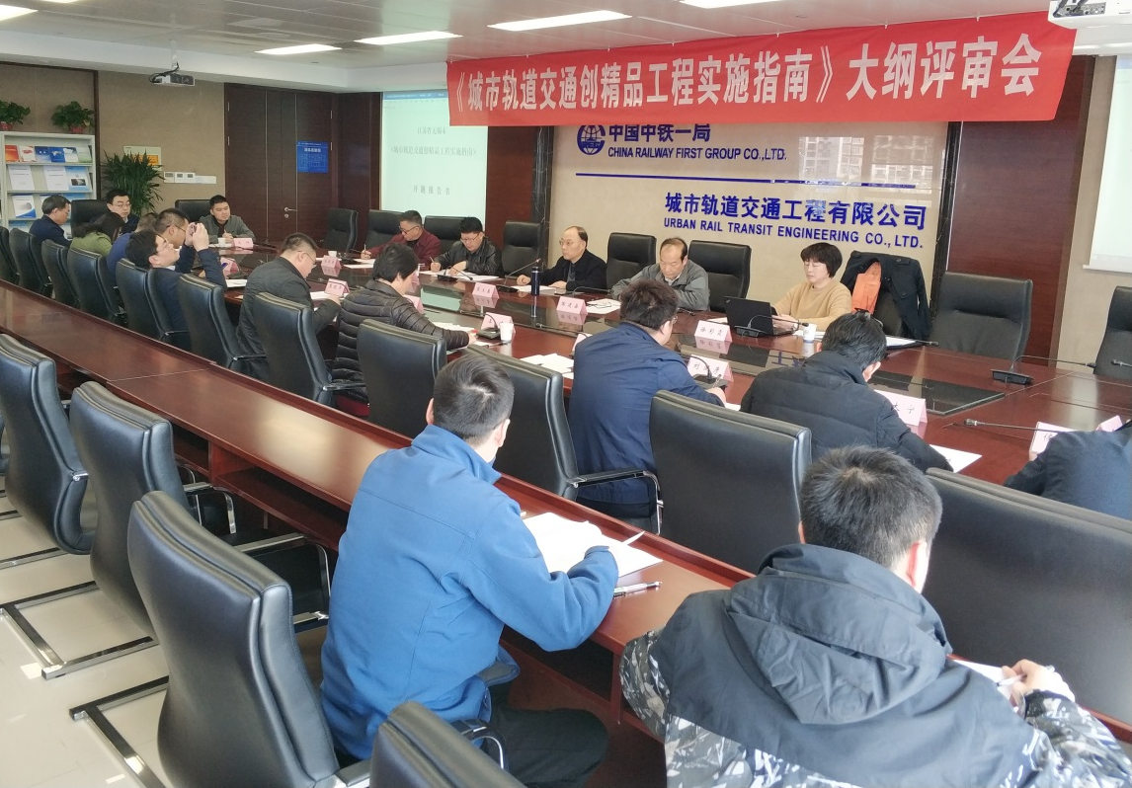
现场

